Kedves Versenyző! A versenyben a feladatlapon szereplő eljárásneveket használd! A programjaidat a munka végeztével lemezre kell mentened a versenybizottság által adott kód szerint.
1. feladat: Minták (21 pont)
Készítsd el azokat a Logo eljárásokat, amelyek az alábbi mintákat rajzolják ki. A minták négyzetekből épülnek fel úgy, hogy ezek néhány részletét kitöröljük vagy megvastagítjuk.
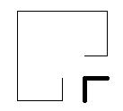 | 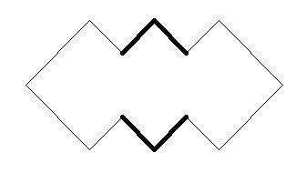 | 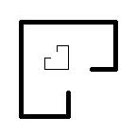
minta1 100 | minta2 100 | minta3 100
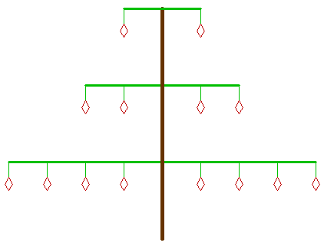
2. feladat: Fa (24 pont)
Készítsd el az ábrán látható fát rajzoló Logo eljárást (fa)! A fa törzse barna színű, 5-ös vonalvastagságú legyen! Az ágak zöld színűek, 3-as vonalvastagságúak, a gyümölcsök szára is zöld, de csak egyszeres vonalvastagságú, a gyümölcsök pedig pirosak legyenek! A törzs 600 magasságú legyen, az ágak felülről lefelé 100, 200, illetve 400 hosszúságúak legyenek!
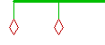
Az ágakon felülről lefelé 1, 2, illetve 4 gyümölcs lógjon (balra és jobbra is), egymástól 50 egység távolságra! A gyümölcsok szára 20, a gyümölcsök oldalai pedig 10 méretűek legyenek, a szögek 60 és 120 fokosak! Készíts külön eljárást a gyümölcsök (gyümölcs) és az ágak (balág :db, jobbág : db) megrajzolására!
Elérhető összpontszám: 45 pont

